一、运行之后的的用户名和密码
管理员：wangbuer 123456
宿舍：wangmeili 123456
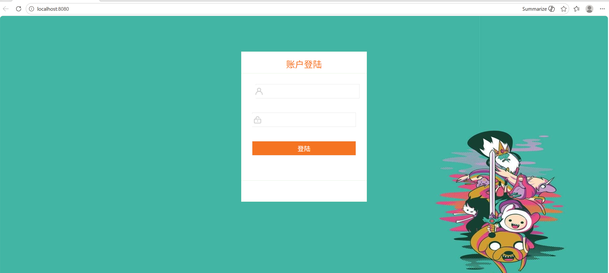

二、配置环境
Mysql版本：5.7
Jdk版本：1.8
tomcat版本：8.0.48
可以下载navicat，新建名为dormitory的数据库，选择utf-8的编码格式，导入目录里的dormitory.sql脚本
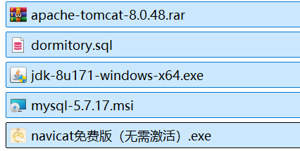
编码格式：utf-8
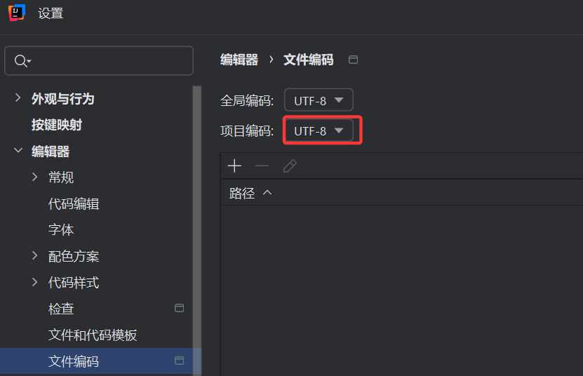
更改以下三个目录中在安装mysql5.7版本时设置的端口号、用户名和密码
